第三节 本土篇
海门旅次 承越
客馆消愁酒半醺，谁家艳曲遏行云。
一枝玉笛红墙里，吹上花梢月二分。
【作者简介】
生卒不详。字耀珊，号小坡，焦溪人。咸丰元年（1851）年中举，曾任国史馆誉录。同治八年因病回乡，在鹤峰书院山长。同年其子楚香等发起成立菊花诗社，承越曾撰《焦溪菊社小序》，见《焦溪乡志》。
【赏析】
诗歌前两句叙作者的经历，客馆饮酒，听到娼楼艳曲，有感而发。后两句用铺陈的笔调写在温柔乡里生活的腐朽，醉生梦死。
本诗揭示了在阶级矛盾深化，民众生活苦难时，清王朝统治者腐朽堕落的生活，表达了作者的忧国忧民之心。
【思考与探究】
1、试赏析作者的思想感情。

2、玉笛、红墙、花梢、月这四种意象有怎样的内涵？

焦溪古镇
三吴襟带旧明珠，忆尽风光元帝初。
句写龙溪舟影远，诗吟曲径柳痕疏。
幽深绣阁空移月，寥落楠厅不读书。
日暮西山东又晓，无言浊泪指狂徒。
【注释】
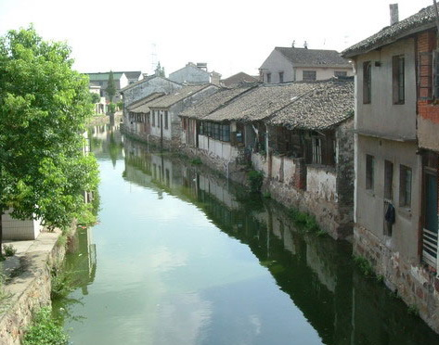
焦溪的地理位置，东达江阴，西接常州，南邻无锡，此三地又同为吴地，故曰三吴；一，焦溪之始，因朱元璋的老师焦丙在此设馆授徒，故句中用“元帝初”，盖因明前为元也；二，龙溪河，乃本镇唯一水脉；三，楠厅，镇内原有进士厅三户，已荒废两户。
【赏析】
本首诗首联从焦溪特殊的地理位置写起，用“明珠”、“风光”表现了焦溪古镇昔日的繁华；颔联接着写焦溪典型的江南水乡景色和深厚的人文底蕴；颈联、尾联记叙了随着时间的流逝，焦溪的昔日繁华已不再，那些曾经代表文化内涵的物件也成了闲置之物，诗人的痛惜之情溢于言表。
【思考与探究】
1、作为焦溪的一员，读了此诗后有何感想？

2、焦溪古镇的开发在今天还有没有现实意义？

焦溪怀古
——《导游焦溪》有感，仿《潼关怀古》韵而改作。

峰峦如聚，波涛如怒。山河表里常州路。
望三山，甚为堵，伤心沧海桑田处，庭院小巷将成了土。
看，屋无主；闻，屋无助。
【注释】
1、峰峦如聚：常州市的焦溪地区周遍有舜过山、秦望山、石堰山、芳茂山等等。
2、波涛如怒：本地在古代是芙蓉湖（又称三山湖）所在，北有长江。古芙蓉湖在武进。
3、无锡，江阴交界处，有1000多平方KM,原是苏南第二大湖。但沧海桑田，现已无存。
4、三山：石堰山古称“三山”，另芙蓉湖在这又叫三山湖。焦溪有书法家刘老先生号“三山老人”。
5、庭院小巷将成了土：近千年的古镇焦溪，在现在即将消失。
6、许多老屋已经无主，古屋已无人修缮。
【思考与探究】
1、读了这首诗，你有什么感想？

2、请利用课余时间走访焦溪老街，了解焦溪的历史，谈谈该如何保护焦溪古镇？

秋思 戴佳惠
月影婆娑今醉枝，出征边塞信来迟。
望穿秋水西窗待，但愿归期总有期。
【作者简介】
作者为焦溪中学07届三（1）班学生
【赏析】
本诗中作者表达了家人盼望出征边塞的亲人早日归来的思想感情。首句“月影婆娑”点明了盼望的时令特点，月圆烘托盼望之情；第二句交代亲人远在边关，书信不通。后两句直抒胸臆，运用成语、典故，表达深切的盼归之情，情感真挚。
本诗也有不足，首句中“今醉枝”用词表意不清，援用成语和典故有堆砌之嫌。
【思考与探究】
1、分析诗中写“月影”有什么作用？

2、找出诗中运用的典故，并读一读原诗。

